Amtliche Bekanntmachung

Öffentliche Auslegung des Bebauungsplanentwurfes
"Interkommunaler Gewerbepark Bergbronn" in Bergbronn

Der Gemeinderat Kreßberg hat am 24.10.2022 in öffentlicher Sitzung den Entwurf des Bebauungsplans "Interkommunaler Gewerbepark Bergbronn" in Bergbronn einschließlich der Satzung über die örtlichen Bauvorschriften zu diesem Bebauungsplan gebilligt und beschlossen, diese nach § 3 Abs. 2 BauGB öffentlich auszulegen. Maßgebend sind der Bebauungsplan mit Textteil (planungsrechtliche Festsetzungen und örtliche Bauvorschriften) und Begründung vom 24.10.2022, gefertigt vom Landratsamt, Fachbereich Kreisplanung.

Der Geltungsbereich des Bebauungsplanes ist im folgenden Kartenausschnitt dargestellt:
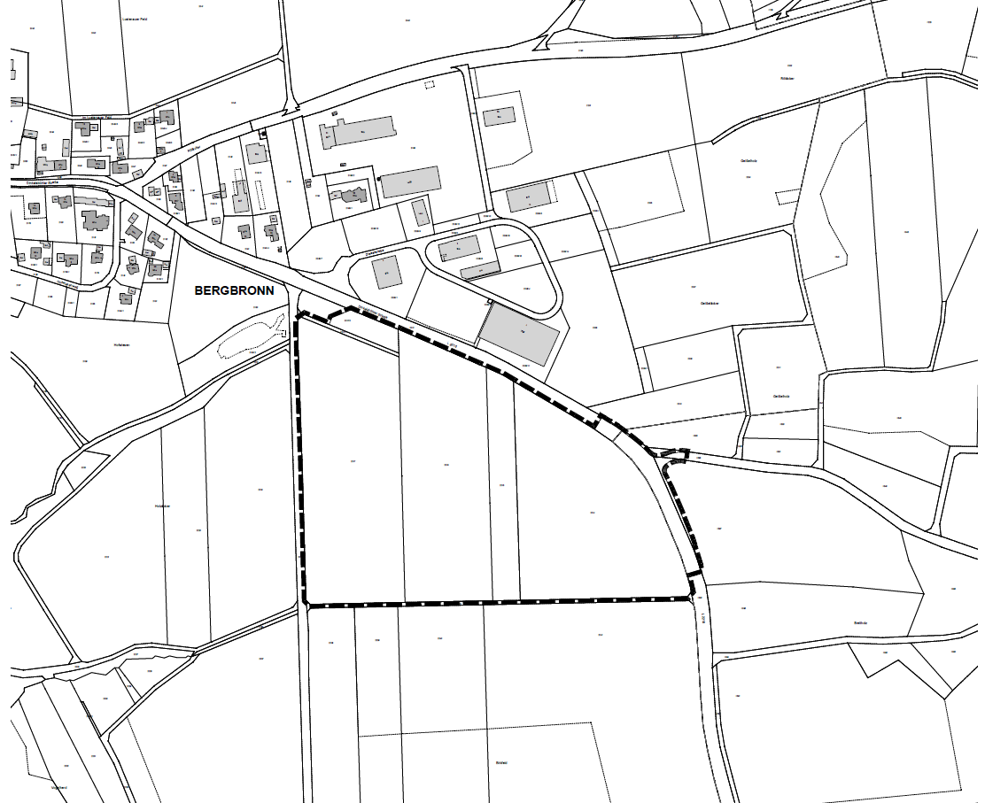
Die Entwürfe des Bebauungsplanes und der Satzung über die örtlichen Bauvorschriften zu diesem Bebauungsplan werden mit Begründung und Textteil

vom 15.11.2022
bis einschließlich 15.12.2022

im Rathaus öffentlich ausgelegt.

Bestandteil der ausgelegten Unterlagen sind auch die bereits vorliegenden umweltbezogenen Stellungnahmen. Folgende Themenblöcke wurden dabei angesprochen:
- Erholung:
Angesprochen wurden die Auswirkungen auf die Erholungsfunktionen.
- Geräuschimmissionen
Bedenken hinsichtlich der Einhaltung der Emissionskontingente und der Richtigkeit der angenommenen Verkehrszahlen.
- Flächenbedarf/Versiegelung von Flächen:
Infragestellung des tatsächlichen Gewerbeflächenbedarfes.
- Orts- und Landschaftsbild:
Befürchtungen hinsichtlich einer Veränderung des Orts- und Landschaftsbildes aufgrund der Größe des Gewerbegebietes im Verhältnis zum Ortsteil Bergbronn.
- Artenschutz:
Die Betrachtung weitere Tierarten, wie z.B. der Feldhase wird gefordert. Es liegt eine spezielle artenschutzrechtliche Prüfung vor, die von der unteren Naturschutzbehörde anerkannt wurde.
- Lichtimmissionen:
Angesprochen wurden mögliche Lichtimmissionen durch die Beleuchtungen im geplanten Gewerbegebiet.
- Geruchsimmissionen:
Bedenken hinsichtlich möglicher Geruchsbeeinträchtigungen durch die sich ansiedelnden Betriebe.
- Emissionsniederschläge:
Bedenken hinsichtlich von Niederschlägen von Partikeln und angenommener Chemikalien im Abrauch von sich ansiedelnden Betrieben.
- Bodenschutz:
Bedenken hinsichtlich von Bodenbelastung durch auslaufende Flüssigkeiten aus den sich ansiedelnden Betrieben.

Folgende Arten umweltbezogener Informationen zu diesem Bebauungsplan sind verfügbar:
- Untersuchung zur Eingriffsregelung gemäß § 1a Abs. 3 Baugesetzbuch.
Die wesentlichen Inhalte sind:
In der Eingriffsregelung wurden die Schutzgüter Tiere, Pflanzen und ihre Lebensräume, Boden, Wasser, Fläche, Klima, Luft hinsichtlich ihres Bestandes untersucht und die Auswirkungen des Eingriffs auf diese Schutzgüter ermittelt. Die untersuchten Schutzgüter Mensch sowie Kultur- und Sachgüter sind nicht Gegenstand der naturschutzrechtlichen Eingriffsregelung. Besondere Auswirkungen hat das Vorhaben auf den Naturhaushalt und das Landschaftsbild. Um diese zu mindern und auszugleichen werden Maßnahmen zur Minimierung und zum Ausgleich im Bebauungsplan und zum Ausgleich externe Maßnahmen festgesetzt.
- Spezielle artenschutzrechtliche Prüfung (saP)
Die wesentlichen Inhalte sind:
In der saP wurde das mögliche Vorkommen von artenschutzrelevante Tiergruppen und konkret das Vorkommen streng geschützter Vogelarten und Fledermäuse untersucht.

Die Feldlerche wurde mit fünf Brutrevieren im erweiterten Untersuchungsraum kartiert. Im geplanten Geltungsbereich befinden sich zwei kartierte Feldlerchenbrutreviere, diese müssen ausgeglichen werden. Angrenzende Feldlerchenreviere liegen außerhalb des Wirkungsbereiches. Eine Goldammer wurde im Wirkungsbereich des geplanten Geltungsbereiches kartiert. Für diese Art müssen Maßnahmen zur Lebensraumschaffung umgesetzt werden.

Die Eignung des Untersuchungsraums als Fledermaushabitat wird insgesamt als gering eingestuft. Die einzige Baumhöhle im Geltungsbereich scheidet aufgrund der geringen Tiefe als Fledermausquartier aus. Die Gesamteignung der Gehölze als Fledermauslebensraum wird als sehr gering eingestuft. Der Untersuchungsraum ist zudem als potenzielles Nahrungs- bzw. Jagdhabitat für alle vorkommenden Fledermäuse von geringer Bedeutung.
- Geräuschimmissionsprognose
Die wesentlichen Inhalte sind:
Um Immissionskonflikte an der nächstgelegenen schutzwürdigen Bebauung außerhalb und innerhalb des Plangebietes zu vermeiden, wurden die Geräuschimmissionen untersucht, die durch die geplanten Gewerbeflächen, den Verkehr auf der L 2218 und durch die Verkehrszunahme des Plangebietes an der nächstgelegenen Wohnbebauung zu erwarten sind.

Zusätzlich wurden in der Geräuschimmissionsprognose für alle Gewerbeflächen im Plangebiet flächenbezogenen Emissionskontingente ermittelt, um quantitative Anforderungen an die Lärmemissionen im Bebauungsplan zu erhalten und spätere Immissionskonflikte zu vermeiden.

Die Gewerbeflächen werden kontingentiert, so dass die Grenzwerte bei den maßgeblichen Immissionsorten eingehalten werden.

Dem Bebauungsplan ist ein Umweltbericht mit umweltbezogenen Informationen beigefügt. Die wesentlichen Inhalte sind:
- Darstellung der übergeordneten Planungen (Regionalplanung und Bauleitplanung)
- Zu beachtende Schutzvorschriften und Restriktionen
- Bestandsanalyse mit Bewertung und Prognose der Umweltauswirkungen bei Durchführung sowie Nichtdurchführung der Planung sowie alternative Planungsmöglichkeiten
- Untersuchungen zu den Schutzgütern Mensch, Tiere und Pflanzen, Fläche, Boden, Wasser, Klima, Landschaftsbild, Kultur- und sonstige Sachgüter
- Maßnahmenkonzeption zur Kompensation der Umweltauswirkungen.

Während dieser Auslegungsfrist können beim Bürgermeisteramt während der üblichen Dienststunden Stellungnahmen mündlich zu Protokoll oder schriftlich beim Bürgermeisteramt eingereicht werden. Nicht fristgerecht abgegebene Stellungnahmen können bei der Beschlussfassung über den Bebauungsplan unberücksichtigt bleiben.
Der Inhalt der ortsüblichen Bekanntmachung und die auszulegenden Unterlagen sind zusätzlich im Internet auf der Homepage der Gemeinde Kreßberg und im zentralen Internetportal des Landes Baden-Württemberg eingestellt.

gez. Mürter-Mayer
Bürgermeisterin

Wichtiger Hinweis:
Aufgrund der Corona-Pandemie kann es sein, dass das Rathaus nur eingeschränkt frei zugänglich ist. Bitte informieren Sie sich vorab über die aktuelle Situation und beachten Sie die entsprechenden Hygienevorschriften und vereinbaren Sie gegebenenfalls einen Termin.

